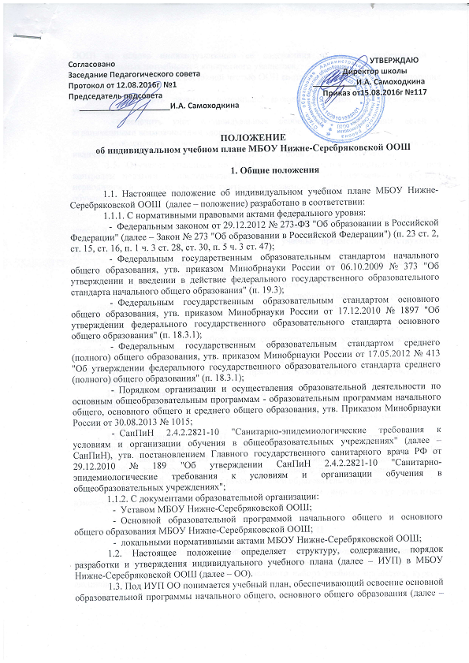
ООП) на основе индивидуализации ее содержания с учетом особенностей и образовательных потребностей конкретного учащегося.
1.4. ИУП является составной частью ООП соответствующего уровня образования и призван:
- обеспечить развитие потенциала молодых талантов и мотивированных учащихся,
- обеспечить учет индивидуальных особенностей образования детей с ограниченными возможностями здоровья (далее – ОВЗ);
- обеспечить освоение основной образовательной программы детьми при наличии трудностей обучения или находящихся в особой жизненной ситуации;
1.5. Обучение учащихся по ИУП есть вид освоения учащимися ООП под контролем педагога с последующей аттестацией согласно Положению о формах, периодичности, порядке текущего контроля успеваемости и промежуточной аттестации обучающихся в ОО.
1.6. Требования, предъявляемые к ИУП в ОО следующие:
1.6.1 ИУП разрабатывается на уровень образования (перспективный ИУП) и (или) учебный год (текущий ИУП) и должен содержать:
- обязательные предметные области и учебные предметы соответствующего уровня общего образования;
- учебные предметы, курсы, дисциплины (модули), выбираемые учащимися и (или) родителями (законными представителями);
- внеурочную деятельность в финансируемом объеме.
1.6.2. Реализуется в полном объеме в течение учебного года согласно расписанию, при необходимости с применением (электронного обучения и дистанционных образовательных технологий).
1.6.3. ИУП реализует право учащихся на получение образования в объеме, установленном ФГОС общего образования соответствующего уровня с максимальной учебной нагрузкой, соответствующей требованиям СанПиН 2.4.2.2821-10.
1.7. ИУП разрабатывается и утверждается в ОО не позднее 1 сентября нового учебного года. При наличии объективных причин допускается разработка и утверждение ИУП в иные сроки.
1.8. ИУП является самостоятельным и в составе ООП соответствующего уровня образования объектом внутришкольного контроля в соответствии с планом работы образовательной организации, в иных случаях – других видов контроля (оперативного, внешнего и т. п.).
1.8. Положение об ИУП ОО разрабатывается коллегиальным органом организации методическим советом в соответствии с порядком, предусмотренным частью 2–3 статьи 30 Закона № 273-ФЗ "Об образовании в Российской Федерации", Трудовым кодексом РФ и др., проходит процедуру согласования с представительными органами учащихся и родителей, утверждается руководителем образовательной организации.
1.11. В настоящее положение в установленном порядке могут вноситься изменения и (или) дополнения.

2. Цели, задачи ИУП

2.1. Основной целью реализации ИУП является удовлетворение образовательных потребностей и поддержка молодых талантов, мотивированных учащихся, детей с ОВЗ, иных учащихся посредством выбора оптимального набора учебных предметов, курсов, дисциплин (модулей), темпов и сроков их освоения, а также форм обучения, темпов и сроков их освоения.
2.2. Достижение основной цели ИУП в ОО при осуществлении основной деятельности обеспечивается через решение следующих основных целей реализации ИУП:
2.2.1. Создание условий для реализации ООП соответствующего уровня образования для учащихся, выразивших желание (предоставлен избыточный перечень):
- ускоренного освоения образовательных программ;
- достижения высоких результатов по направлениям развития личности (спортивного, физкультурно-спортивной, художественно-эстетической и другой направленности);
- предпрофильной подготовки, самоопределения учащихся в выборе будущей профессии;
- достижение творческих успехов (участие в конкурсах регионального, всероссийского, международного масштаба);
2.2.2. Установление равного доступа к полноценному образованию различным категориям учащихся в соответствии с их способностями, индивидуальными склонностями и потребностями, в том числе детей с дезадаптацией, неспособностью к освоению образовательных программ в условиях большого детского коллектива, для детей имеющих ограничения по здоровью.
2.3. Основными задачами ИУП являются (представлен избыточный перечень):
- поддержка молодых талантов и мотивированных учащихся;
- поддержка детей с ОВЗ;
- поддержка детей, находящихся в трудной жизненной ситуации;
- обеспечение преемственности между общим и профессиональным образованием;
- эффективная подготовка выпускников к освоению программ высшего профессионального образования;
- обеспечение доступа к дополнительному образованию детей с дезадаптацией в рамках большого коллектива, детей, имеющих ограничения по здоровью;
- реализация предпрофильной подготовки учащихся.
2.4. Основными принципами ИУП в ОО являются:
- –дифференциация;
- вариативность;
- диверсификация;
- индивидуализация;

3. Структура и содержание ИУП

3.1. Структура ИУП ОО определяется образовательной организацией самостоятельно с учетом требований ФГОС соответствующего уровня общего образования.
3.2. Содержание ИУП ОО соответствующего уровня общего образования должно:
- обеспечивать преемственность содержания ООП соответствующего уровня образования/образовательной программы образовательной организации;
- соответствовать направленности (профиля) образования образовательной организации;
- отвечать требованиям федерального государственного образовательного стандарта общего образования;
- отвечать требованиям федерального компонента государственного образовательного стандарта (при реализации);
- соответствовать содержанию ООП образовательной организации соответствующего уровня образования;
- отражать специфику и традиции образовательной организации;
- удовлетворять запросы участников образовательных отношений;
3.3. Содержание ИУП начального общего образования определяется:
3.3.1. Обязательными предметными областями и учебными предметами:
- филология (русский язык, литературное чтение, иностранный язык);
- математика и информатика (математика);
- обществознание и естествознание (окружающий мир);
- основы духовно-нравственной культуры народов России (основы религиозных культур и светской этики);
- искусство (изобразительное искусство, музыка);
- технология (технология).
3.3.2. Учебными предметами, курсами, дисциплинами (модулями), выбираемыми учащимися и (или) родителями (законными представителями):
- математика и информатика (информатика);
- физическая культура (физическая культура).
3.4. Содержание ИУП основного общего образования определяется:
3.4.1.Обязательными предметными областями и учебными предметами:
- филология (русский язык, литература, иностранный язык);
- общественно-научные предметы (история России, всеобщая история, обществознание, география);
- математика и информатика (математика, алгебра, геометрия, информатика);
- естественно-научные предметы (физика, биология, химия);
- искусство (изобразительное искусство, музыка);
- технология (технология);
- физическая культура и основы безопасности жизнедеятельности (физическая культура, основы безопасности жизнедеятельности).
4. Порядок формирования и утверждения ИУП

4.1. Порядок разработки ИУП ОО включает следующее.
4.1.1. Основанием формирования ИУП является приказ по ОО «О формировании индивидуального учебного плана МБОУ Нижне-Серебряковской ООШ на 20__/__ учебный год», издаваемого не позднее 1 сентября нового учебного года. При наличии объективных причин допускается разработка и утверждение ИУП в иные сроки.
4.1.2. При формировании ИУП начального общего образования:
- осуществлять формирование ИУП из числа учебных предметов из обязательных предметных областей (см. п. 3.3.1.);
- содержать 9 (10) учебных предметов и предусматривать изучение не менее одного учебного предмета из каждой предметной области;
4.1.3. При формировании ИУП основного общего образования;
- осуществлять формирование ИУП из числа учебных предметов из обязательных предметных областей (см. п. 3.4.1.);
- содержать 9 (10) учебных предметов и предусматривать изучение не менее одного учебного предмета из каждой предметной области;
4.1.4. При формировании ИУП среднего общего образования необходимо:
- осуществлять формирование ИУП из числа учебных предметов из обязательных предметных областей (см. п. 3.5.1.);
- содержать 9 (10) учебных предметов и предусматривать изучение не менее одного учебного предмета из каждой предметной области, определенным федеральным государственным образовательным стандартом среднего общего образования, в т. ч. общими для включения во все учебные планы являются учебные предметы: "Русский язык и литература", "Иностранный язык", "Математика: алгебра и начала математического анализа, геометрия", "История" (или "Россия в мире"), "Физическая культура", "Основы безопасности жизнедеятельности".
4.1.5. Внеурочная деятельность дополняет и подкрепляет ИУП, создает условия для согласно соответствующего уровня общего образования и запросов учащихся и (или) их родителей (законных представителей).
4.1.6. Организационные процедуры, формирующие ИУП включают:
- анкетирование учащихся и (или) их родителей (законных представителей) по выявлению индивидуальных образовательных запросов;
- обработка и анализ полученной информации в течение (указать срок), по итогам которой заместитель руководителя образовательной организации и (или) иное лицо, имеющее соответствующие полномочия готовит соответствующий документ;
- проведение при необходимости консультаций для учащихся и (или) их родителей (законных представителей);
- оформление документации учащимися и (или) родителями (законными представителями) по итогам обобщения информации;
- обсуждение и утверждение коллегиальным органом управления ОО (наименование образовательной организации, вписать нужное) проекта ИУП;
- составление расписания с учетом нормативов допустимой учебной нагрузки (СанПин) и ресурсных возможностей образовательной организации.
4.2. Порядок утверждения ИУП ОО предполагает следующие этапы. ИУП утверждается приказом в срок до 1 сентября нового учебного года. При наличии объективных причин допускается разработка и утверждение ИУП в иные сроки.
4.3. Педагоги, которые будут работать с учащимися, реализующими ИУП, разрабатывают рабочую(ие) программу(ы) учебного(ых) предмета(ов), курса(ов), модуля(ей) (дисциплин(ы)) в соответствии с положением о рабочей программе учебного предмета, курса, модуля (дисциплины) в ОО.

5. Финансовое обеспечение ИУП

5.1. Финансовое обеспечение ИУП осуществляется за счет бюджетных средств в рамках финансового обеспечения реализации основной образовательной программы соответствующего уровня образования.
5.2. Оплата труда педагогических работников, привлекаемых для реализации ИУП, осуществляется согласно учебной нагрузке (тарификации).
5.3. ОО вправе привлекать внебюджетные средства на оплату труда педагогических работников, привлекаемых для реализации ИУП в порядке, установленном в ОО соответствующим локальным(и) нормативным(и) актом(амии).

6. Порядок реализации ИУП и его документационное оформление

6.1. Реализация ИУП в ОО является обязательным для учащихся и регулируется настоящим положением.
6.2. Заместитель директора образовательной организации и (или) иное лицо, имеющие соответствующие полномочия, составляет расписание, отвечающее совокупному объему учебной нагрузки и внеурочной деятельности с учетом требований СанПин.
6.3. Оформление школьной документации (классного журнала, журналов элективных курсов, и т. п.) осуществляется в установленном порядке ОО.

